LAPP ergänzt Solarportfolio um Patchkabel
Solarkabel für maximale Sonnenpower

Stuttgart, 11. Juni 2024 – Solaranlagenbauer aufgepasst: Mit dem EPIC® SOLAR 4 GEN2 Patch bietet LAPP erstmals konfektionierte Patchkabel speziell für die Solarbranche an – in individuellen Längen und nach höchsten Qualitätsstandards. Auf der Intersolar 2024 (Halle A5, Stand 570) stellt das Stuttgarter Unternehmen die neuen Konfektionen erstmals vor.

Gerade in den Bereichen Solar und Photovoltaik werden Patchkabel mehr und mehr benötigt, um die Effizienz und Zuverlässigkeit von Solaranlagen zu garantieren. Sie tragen dazu bei, die Systeminstallation zu vereinfachen und ihre Wartung zu erleichtern. So benötigen Installateure die Patchkabel beispielsweise, um Solarmodule miteinander zu verbinden und eine Reihen- oder Parallelschaltung zu ermöglichen, sodass der von ihnen erzeugte Gleichstrom (bis zu 1.500 Volt) effizient gesammelt und weitergeleitet werden kann. Für den Einsatz in Haushalten und Stromnetzen muss der Gleichstrom (DC) anschließend mittels Wechselrichtern in Wechselstrom (AC) umgewandelt werden. Auch hier verbinden Patches die Solarmodule zuverlässig mit den Wechselrichtern.

Höchste Qualität und Zuverlässigkeit bei der Datenübertragung

LAPP bietet Kund:innen in diesem Bereich eine besonders effiziente und zeitsparende Lösung aus einer Hand: Die vorgefertigte Konfektion EPIC® SOLAR 4 GEN2 Patch bestehend aus dem TÜV SÜD-getestetem Steckverbinder EPIC® SOLAR 4 GEN2 und der Solarleitung ÖLFLEX® SOLAR H1 BUR garantiert Anwender:innen höchsten Qualitätsstandard und Nachverfolgbarkeit. Das automatisierte Crimpen mit Presskraft- sowie die Drehmomentüberwachung beim Festziehen der Verschraubung verspricht darüber hinaus höchste Zuverlässigkeit und eine vibrationssichere Verbindung durch maximale Kontaktierungssicherheit zwischen Kontakt und Leitung.

Die automatisierten Konfektionen bieten einen großen Vorteil gegenüber herkömmlichen Lösungen, denn bisher wurden Konfektionen oftmals erst vor Ort am Solarpark erstellt, Leitungen mussten abgelängt und gecrimpt sowie die Steckverbinder händisch montiert werden. Diesen gesamten Prozess bildet LAPP nun in-house zu marktgerechten Preisen und mit einer mehrstufigen Qualitätssicherung ab. Fehlerhafte Verbindungen sind auf diese Weise ausgeschlossen. Die Maschinen für diesen Produktionsschritt wurden hierfür eigens angeschafft.

Ein weiterer Vorteil der LAPP Patches: Kund:innen können beim führenden Anbieter von integrierten Lösungen und Markenprodukten im Bereich der Kabel- und Verbindungstechnik individuelle Längen von ein bis zehn Metern (in 1 Meter-Schritten, Längen über 2,5 und 7,5 Meter als Standardware), sowie kundenspezifische Verpackungsgrößen und Patch-Beschriftungen ordern. Kurze Lieferzeiten und sofortige Verfügbarkeit sind durch ständige Lagerware garantiert. Auf Anfrage sind die Solarpatch-Konfektionen auch mit weiteren Abzweigungen lieferbar.
Bildmaterial
Zu dieser Presseinformation steht Ihnen digitales Bildmaterial in druckfähiger Auflösung bereit. Die Fotos dürfen honorarfrei verwendet werden. Grafische Bearbeitungen sind nicht gestattet, außer dem Freistellen des Hauptmotivs.

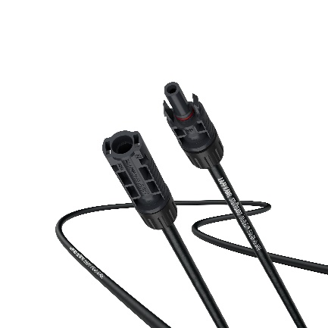 | EPIC® SOLAR 4 GEN2 Patch von LAPP  Die vorgefertigte Konfektion von LAPP verspricht höchste Qualität und Zuverlässigkeit.  Foto: LAPP  Das Bild können Sie hier herunterladen.

Pressekontakt:

LAPP Austria GmbH  Bremenstraße 8  A – 4030 Linz  www.lappaustria.at | Claudia Stieglbauer  Tel. +43 (0) 732 781272 201  claudia.stieglbauer@lapp.com

Über LAPP:
Die LAPP Austria GmbH – ein Unternehmen der LAPP Gruppe mit über 100 weltweiten Vertretungen, 41 Vertriebsgesellschaften, 19 Produktionsstandorten und rund 5.500 Mitarbeitern – ist einer der führenden Anbieter von integrierten Lösungen und Markenprodukten im Bereich der Kabel- und Verbindungstechnologie.
Weitere wichtige Absatzmärkte sind die Lebensmittelindustrie, der Energiesektor und die Mobilität. Auf dem österreichischen Markt ist das Unternehmen seit über 25 Jahren präsent.
Zum Portfolio des Unternehmens gehören Kabel und hochflexible Leitungen, Industriesteckverbinder und Verschraubungstechnik, kundenindividuelle Konfektionslösungen, Automatisierungstechnik und Robotiklösungen für die intelligente Fabrik von morgen und technisches Zubehör. LAPPs Kernmarkt ist der Maschinen- und Anlagenbau.
Folgen Sie LAPP:


